**Муниципальное бюджетное дошкольное образовательное учреждение муниципального образования город Краснодар «Детский сад общеразвивающего вида №209 «Чапаёнок»**

**Конспект непосредственно - образовательной деятельности**

**по математическому и сенсорному развитию с использованием**

**палочек Х. Кюизенера «Путешествие в страну Математики»**

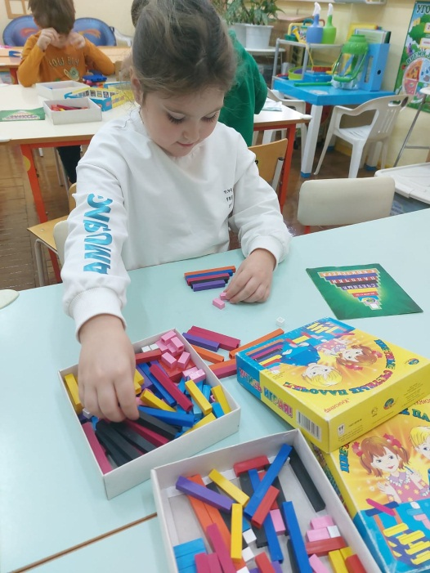

**Автор разработки: воспитатель**

**МБДОУ МО г. Краснодар**

**«Детский сад №209 «Чапаёнок»**

**Хзмалян Светлана Михайловна**

**г. Краснодар**

**2024 г.**

**Программное содержание.**

**Цель.** Развивать логическое мышление, воображение, речь. Формировать навыки самостоятельности и умения принимать решения.

**Задачи.** Закрепить навыки прямого и обратного счета, умение отгадывать и решать математические и логические задачи. Продолжать осваивать состав числа.

Упражнять детей в выкладывании изображений по схеме, соотносить: цвет - длину - число. Воспитывать желание у детей помогать друг другу, формировать навыки товарищества, взаимопомощи.

**Материалы и оборудование.** Конверт с письмом; плакаты, на которых при помощи цветных палочек выложены дома, транспорт, животные, птицы; схема корабля; бинокль; картинки с изображением разного вида транспорта; цветные палочки Х. Кюизенера; чистые листы бумаги; карандаши, воздушные шары.

**Ход занятия.**

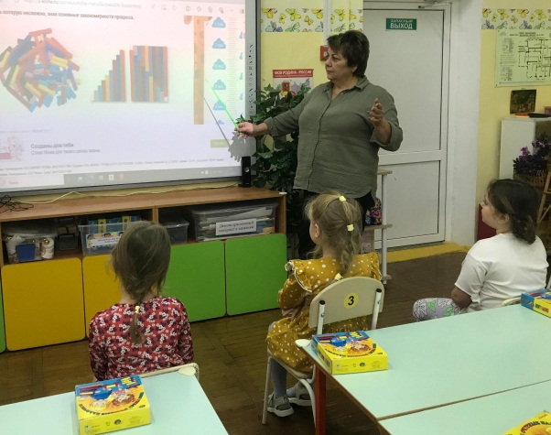- Ребята нам в детский сад пришло письмо от царицы Математики. Царица Математика приглашает нас к себе в гости. Она ищет детей, которые любят и хорошо знают математику. Ей подсказали, что такие дети ходят в наш детский сад. Ну что, ребята, согласны отправиться в гости к царице Математики? (ответы детей)

Только царица предупреждает, что в пути нас ожидают математические задания. Вы готовы с ними справиться? (ответы детей)

- А вот на чем мы туда отправимся вам нужно отгадать загадку:

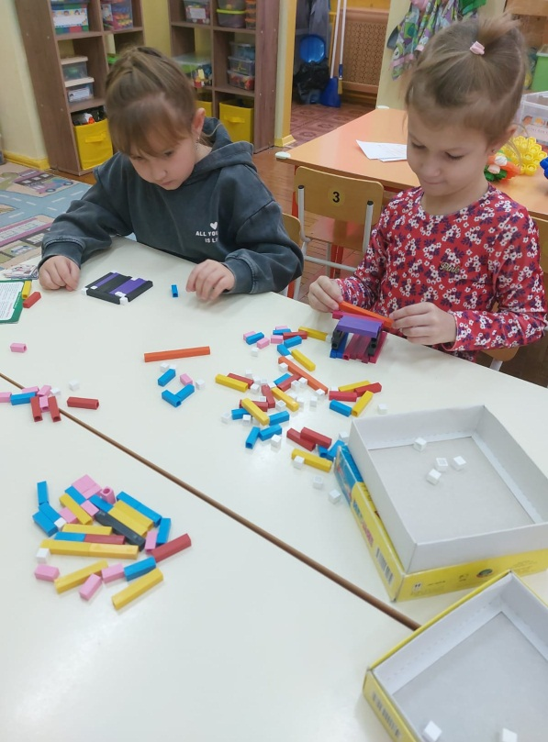Братцы в гости снарядились,

Друг за друга уцепились,

И, помчались, в путь далек,

Лишь оставили дымок.

- До страны Математики далеко. Мы поедем на поезде. Давайте поспешим, на станцию уже прибыл поезд. Чтобы занять свои места нужно решить примеры, ответ и будет номер места (дети решают примеры).

- Внимание наш поезд прибыл на станцию. Но мы еще не добрались до сказочной страны Математики. Она расположена на берегу реки Задач. На каком виде транспорта можно добраться страны математики?

На ковер выложены разнообразные виды транспорта (дети делятся на 3 группы, и каждая группа отбирает свой вид транспорта: водный, воздушный, наземный).

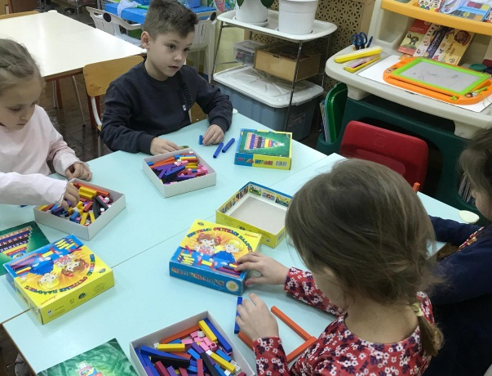- Ну, раз страна стоит на берегу реки, до нее нужно добраться на корабле. Нужно выложить из палочек Х. Кюизенера корабль. А чтоб войти на корабль, нужно построить трап и ответить на вопросы.

- Дети, какая по счету ступенька самая низкая? Какого она цвета?

- Какая ступенька, по цвету, самая высокая? Какого она цвета?

- А сейчас поднимемся по трапу и сосчитаем ступеньки (дети считают до 10).

- Вот мы и на корабле, он отчаливает от берега и отправляется в плавание по реке.А чтобы наш корабль не сел на мель, нам надо решить задачи.

**Задачи (палочки Х. Кюизенера).**

- Слушайте внимательно, решайте, а ответы показывайте с помощью цветных палочек.

1) У Тани 5 игрушек и у Маши столько же. Сколько игрушек у Тани и у Маши вместе? (десять игрушек) - оранжевая палочка.

2) На горе катались восемь детей. Трое ушли домой. Сколько детей осталось? (пять детей) - желтая палочка.

**Физкультминутка.**

Раз нагнуться, разогнуться, Два нагнуться, разогнуться,

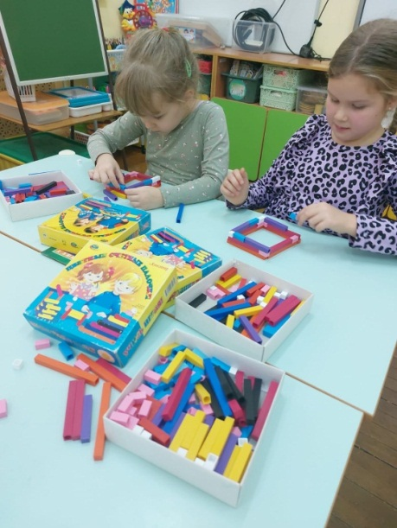Три четыре руки шире На пять, шесть тихо сесть.

- Ребята давай те посмотрим в бинокль, сложите ручки в кулачок и вот он - бинокль получился, смотрим «в даль». Вижу город **Цветных чисел.**

Ребята, жители города подготовили вам **задания.**

1) Назовите числа от 1 до 10 и обратно.

2) Какие соседи у числа 5?

3) Какие числа стоят между числами 3 и 7?

4) Какие числа стоят слева от числа 2?

5) Назовите числа стоящие перед числом 5?

6) Назовите числа стоящие после 7.

7) Назовите соседей числа 6.

- Последнее задание приготовила для вас царица Математика.

- Нужно начертить план ее страны (дети берут карандаши и бумагу и под диктовку чертят план):

- В центре стоит замок царицы Математики. Справа от замка озеро.

В верхнем левом углу растут две ели. В верхнем правом углу стоят две высокие горы. Спереди замка тянется длинная дорога. В правом нижнем углу стоят три лиственных дерева. А в левом нижнем углу протекает речка, по которой мы сюда и приплыли.

- Вы ребята молодцы справились со всеми заданиями, и царица математики приготовила для вас сюрприз разноцветные шары.